1.സൃഷ്ടി

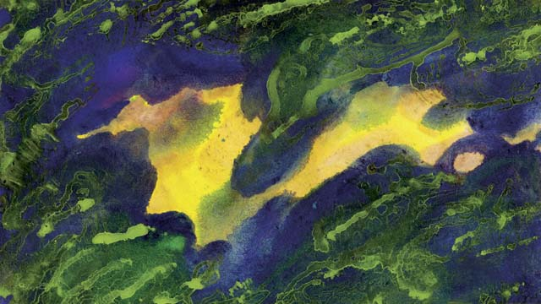

ആദിയില്‍ ദൈവം ഇപ്രകാരമാണ് സകല ത്തെയും സൃഷ്ടിച്ചത്. അവിടുന്ന് പ്രപഞ്ച ത്തെയും അതിലുള്ള സകലത്തെയും ആറു ദിവസങ്ങളില്‍ സൃഷ്ടിച്ചു. ദൈവം ഭൂമിയെ സൃഷ്ടിച്ചതിനുശേഷം പിന്നീട് അന്ധകാരവും ശൂന്യതയും ഉള്ളതായിതീര്‍ന്നു, എന്തുകൊണ്ടെ ന്നാല്‍ അവിടുന്ന് അതില്‍ ഒന്നും തന്നെ ഉണ്ടാക്കിയിരുന്നില്ല. എന്നാല്‍ ദൈവത്തിന്‍റെ ആത്മാവ്‌ ജലത്തിന്‍ മീതെ ഉണ്ടായിരുന്നു.



അനന്തരം “വെളിച്ചം ഉണ്ടാകട്ടെ!” എന്ന് ദൈവം പറഞ്ഞു, വെളിച്ചം ഉണ്ടായി. ദൈവം വെളിച്ചം നല്ലത് എന്ന് കാണുകയും അതിനു “പകല്‍” എന്ന് വിളിക്കുകയും ചെയ്തു. അവിടുന്ന് അതിനെ ഇരുളില്‍ നിന്നും വേര്‍തിരിച്ച്, അതിനെ “രാത്രി” എന്നു വിളിക്കുകയും ചെയ്തു. സൃഷ്ടിയുടെ ആദ്യ ദിനത്തില്‍ ദൈവം വെളിച്ചത്തെ സൃഷ്ടിച്ചു.

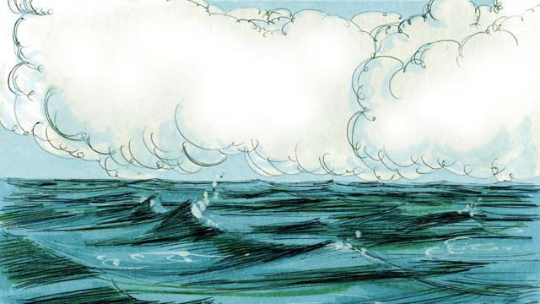

സൃഷ്ടിയുടെ രണ്ടാം ദിനത്തില്‍ ദൈവം പറഞ്ഞതു: ജലത്തിനു മുകളില്‍ ഒരു വിതാനം ഉണ്ടാകട്ടെ” എന്നായിരുന്നു. അവിടെ ഒരു വിതാനം ഉണ്ടായി. ഈ വിതാനത്തിന് ദൈവം “ആകാശം” എന്ന് വിളിച്ചു.

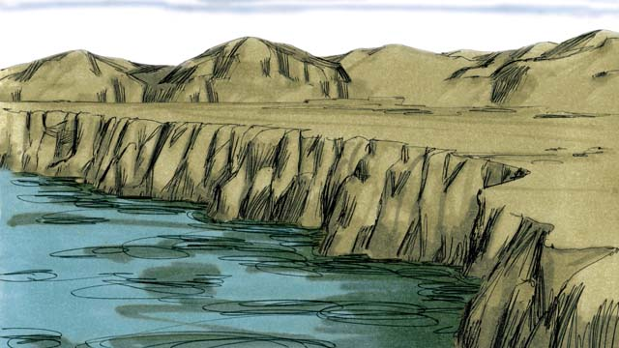

മൂന്നാം ദിവസം, ദൈവം പറഞ്ഞതു: “ജലം ഒരു സ്ഥലത്തു കൂടിച്ചേരുകയും ഉണങ്ങിയ നിലം പ്രത്യക്ഷപ്പെടുകയും ചെയ്യട്ടെ” എന്നായിരുന്നു. അവിടുന്ന് ഉണങ്ങിയ നിലത്തിനു “ഭൂമി” എന്നും വെള്ളത്തിനു “സമുദ്രം” എന്നും വിളിച്ചു. താന്‍ സൃഷ്ടിച്ചത് നല്ലത് എന്നു ദൈവം കണ്ടു.

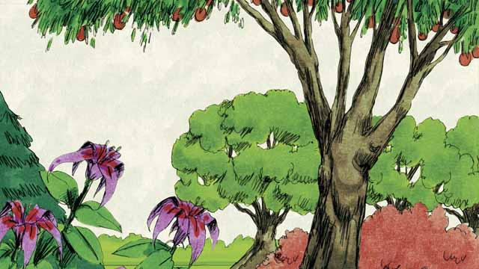

അനന്തരം ദൈവം അരുളിച്ചെയ്തത്, “ഭൂമി എല്ലാ തരത്തിലും ഉള്ള വൃക്ഷങ്ങളും ചെടികളും ഉല്‍പ്പാദിപ്പിക്കട്ടെ.” അത് അങ്ങനെ തന്നെ സംഭവിക്കുകയും ചെയ്തു. അവിടുന്ന് സൃഷ്ടിച്ചതിനെ ദൈവം നല്ലതെന്ന് കണ്ടു.

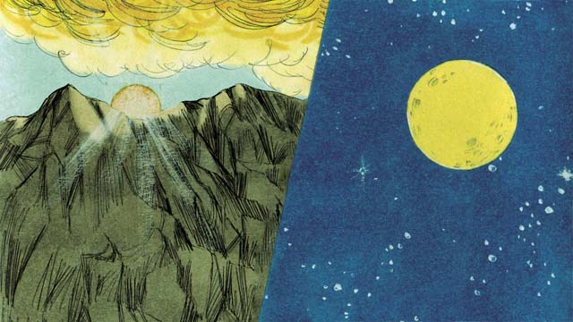

സൃഷ്ടിയുടെ നാലാം ദിവസം ദൈവം പറഞ്ഞു: “ആകാശത്തില്‍ വെളിച്ചങ്ങള്‍ ഉണ്ടാകട്ടെ.” അപ്പോള്‍ സൂര്യന്‍, ചന്ദ്രന്‍, നക്ഷത്രങ്ങള്‍ പ്രത്യക്ഷപ്പെട്ടു. ദൈവം അവയെ ഭൂമിയില്‍ പ്രകാശം നല്‍കുവാനും, പകലും രാത്രിയും, കാലങ്ങളും വര്‍ഷങ്ങളും അടയാളപ്പെടുത്തുവാനും വേണ്ടി നല്‍കി. അവിടുന്ന് സൃഷ്ടിച്ചതിനെ നല്ലതെന്നു ദൈവം കണ്ടു.

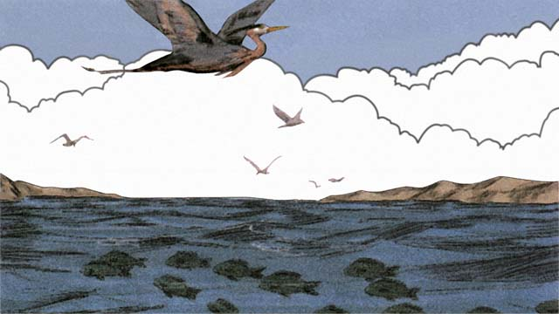

അഞ്ചാം ദിവസത്തില്‍ ദൈവം അരുളിച്ചെയ്തത്: “ജീവന്‍ ഉള്ളവ ജലാശയങ്ങളെ നിറക്കുകയും, ആകാശത്തില്‍ പക്ഷികള്‍ പറക്കുകയും ചെയ്യട്ടെ!” ഈ വിധത്തില്‍ ആണ് വെള്ളത്തില്‍ നീന്തുന്നവയും സകല പക്ഷികളെയും അവിടുന്ന് സൃഷ്ടിച്ചത്. ദൈവം അത് നല്ലത് എന്നു കാണുകയും, അവയെ അനുഗ്രഹിക്കുകയും ചെയ്തു.

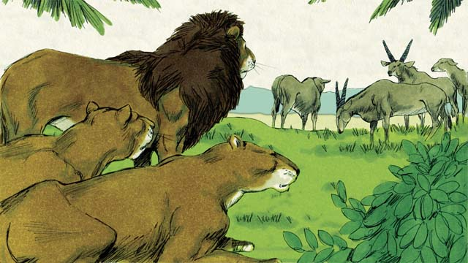

സൃഷ്ടിയുടെ ആറാം ദിവസത്തില്‍, ദൈവം അരുളിച്ചെയ്തത്, “കരയില്‍ ജീവിക്കുന്ന എല്ലാ തരത്തില്‍ ഉള്ള മൃഗങ്ങളും ഉണ്ടാകട്ടെ!” ദൈവം പറഞ്ഞതുപോലെ തന്നെ സംഭവിച്ചു. ചിലതു വളര്‍ത്തു മൃഗങ്ങള്‍ ആയിരുന്നു, ചിലത് നിലത്തു ഇഴയുന്നവയും, മറ്റു ചിലത് വന്യ മൃഗങ്ങളും ആയിരുന്നു. അതു നല്ലത് എന്ന് ദൈവം കണ്ടു.

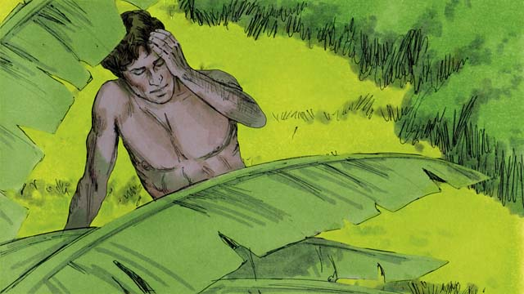

അനന്തരം ദൈവം പറഞ്ഞത്, “നമ്മെപ്പോലെ നമ്മുടെ സ്വരൂപത്തില്‍ മനുഷ്യനെ ഉണ്ടാക്കുക. അവര്‍ ഭൂമിയിന്‍ മേലും സകല മൃഗങ്ങളുടെ മേലും ഭരണം നടത്തട്ടെ.”

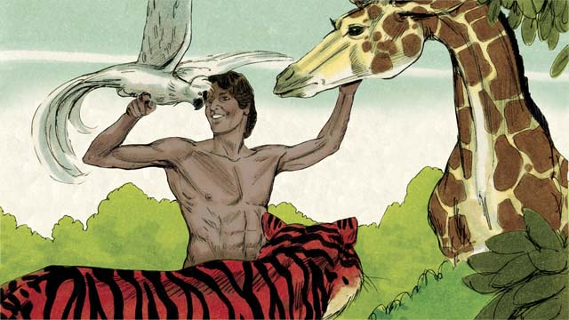

ആയതിനാല്‍ ദൈവം കുറച്ചു മണ്ണ് എടുത്തു, അതിനെ മനുഷ്യന്‍റെ രൂപത്തിലാക്കി, അവനിലേക്ക് ജീവന്‍ നിശ്വസിച്ചു. ഈ മനുഷ്യന്‍റെ പേര് ആദം എന്നായിരുന്നു. ആദം ജീവിക്കേണ്ടതായ സ്ഥലത്തു ദൈവം ഒരു വലിയ തോട്ടം നിര്‍മ്മിച്ചു, അതിനെ പരിപാലിക്കേണ്ടതിന് അവനെ അവിടെ ആക്കിവെച്ചു.

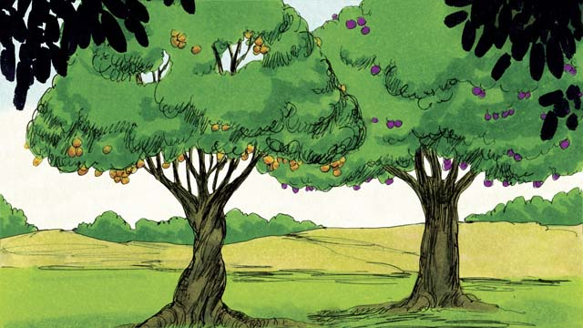

തോട്ടത്തിന്‍റെ നടുവില്‍, ദൈവം രണ്ടു പ്രത്യേക വൃക്ഷങ്ങള്‍ നട്ടു—ജീവന്‍റെ വൃക്ഷവും നന്മ തിന്മകളെ കുറിച്ചുള്ള അറിവിന്‍റെ വൃക്ഷവും. ദൈവം ആദാമിനോട് നന്മ തിന്മകളെ കുറിച്ചുള്ള അറിവിന്‍റെ വൃക്ഷത്തില്‍ നിന്നുള്ളതൊഴിച്ചു തോട്ടത്തില്‍ ഉള്ള സകല വൃക്ഷങ്ങളുടെയും ഫലം ഭക്ഷിക്കാം എന്നു പറഞ്ഞു. ഈ വൃക്ഷത്തിന്‍റെ ഫലം ഭക്ഷിച്ചാല്‍, അവന്‍ മരിപ്പാന്‍ ഇടയാകും.

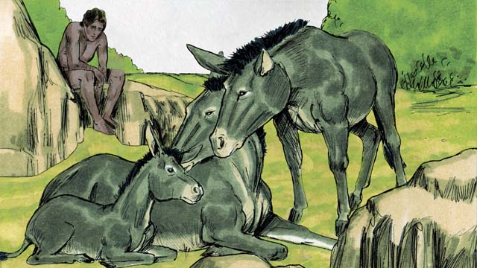

അനന്തരം ദൈവം പറഞ്ഞത്, “മനുഷ്യന്‍ ഏകനായിരിക്കുന്നത് നല്ലതല്ല” എന്നാല്‍ മൃഗങ്ങളില്‍ ഒന്നും തന്നെ ആദമിന് തക്ക തുണയായിട്ട് ഉണ്ടായിരുന്നില്ല.



ആയതിനാല്‍ ദൈവം ആദമിനെ ഒരു ഗാഡനിദ്രയിലാഴ്ത്തി. അനന്തരം ദൈവം ആദാമിന്‍റെ വാരിയെല്ലുകളില്‍ ഒന്നെടുത്തു അതിനെ ഒരു സ്ത്രീയാക്കി അവളെ അവന്‍റെ മുന്‍പില്‍ കൊണ്ട് വന്നു.



ആദം അവളെ കണ്ടപ്പോള്‍, അവന്‍ പറഞ്ഞത്, ഇതാ! ഇത് എന്നെപ്പോലെ തന്നെ ഇരിക്കുന്നു! അവള്‍ “സ്ത്രീ എന്ന് വിളിക്കപ്പെടട്ടെ,” എന്തെന്നാല്‍ അവള്‍ പുരുഷനില്‍ നിന്ന് ഉളവാക്കപ്പെട്ടിരിക്കുന്നു.” അതുകൊണ്ടാണ് പുരുഷന്‍ തന്‍റെ പിതാവിനെയും മാതാവിനെയും വിട്ടുപിരിയുകയും തന്‍റെ ഭാര്യയോടു ഒന്നായി ചേരുകയും ചെയ്യുന്നത്.

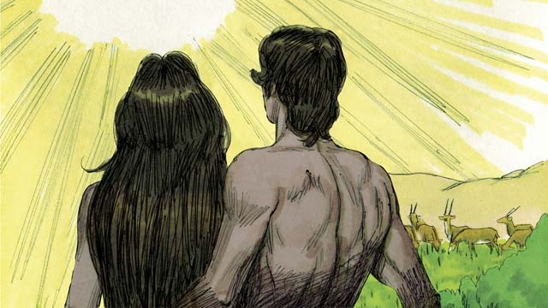

ദൈവം പുരുഷനെയും സ്ത്രീയെയും തന്‍റെ സ്വന്തം സ്വരൂപത്തില്‍ സൃഷ്ടിച്ചു. അവിടുന്ന് അവരെ അനുഗ്രഹിച്ച് അവരോടു പറഞ്ഞത്, “നിരവധി മക്കളെയും മക്കളുടെ മക്കളെയും ജനിപ്പിച്ചു ഭൂമിയെ നിറയ്ക്കുക!” അങ്ങനെ ദൈവം താന്‍ സൃഷ്ടിച്ച സകലവും വളരെ നല്ലത് എന്നു കാണുകയും അവ നിമിത്തം വളരെ സന്തുഷ്ടന്‍ ആകുകയും ചെയ്തു. ഇത് ഒക്കെയും സൃഷ്ടിയുടെ ആറാം ദിവസത്തില്‍ പൂര്‍ത്തീകരിച്ചു.

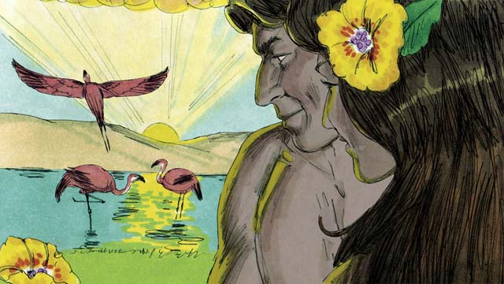

ഏഴാം ദിവസം ആഗതമായപ്പോള്‍, ദൈവം താന്‍ ചെയ്തുവന്ന എല്ലാ പ്രവര്‍ത്തികളും അവസാനിപ്പിച്ചു. അവിടുന്ന് ഏഴാം ദിവസത്തെ അനുഗ്രഹിക്കുകയും, അതിനെ വിശുദ്ധീകരിക്കുകയും ചെയ്തു, എന്തുകൊണ്ടെന്നാല്‍ ഈ ദിവസത്തില്‍ അവിടുന്ന് സൃഷ്ടികര്‍മ്മം പര്യവസാനിപ്പിച്ചു. ഈ വിധത്തിലാണ് ദൈവം പ്രപഞ്ചത്തെയും അതിലുള്ള സകലത്തെയും സൃഷ്ടിച്ചത്.